Bài 1:

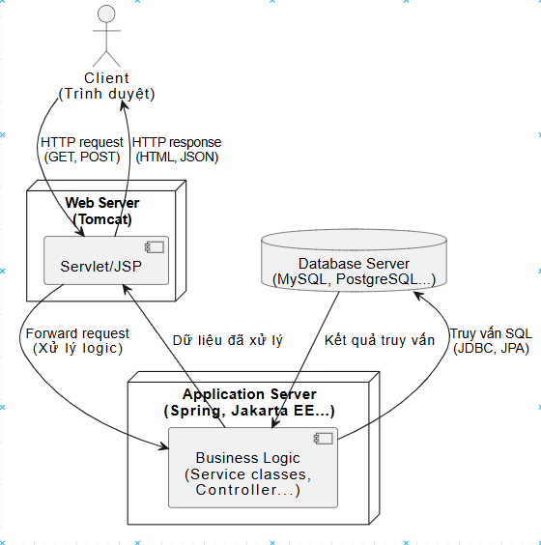

Giải thích:

**📌 Chức năng của từng thành phần:**

* **Client (Trình duyệt):**  
  Giao diện người dùng; gửi yêu cầu HTTP và nhận phản hồi HTML, JSON từ server.
* **Web Server :**  
  Nhận yêu cầu từ Client, phân tích và chuyển tiếp đến Application Server; chứa các Servlet, JSP.
* **Application Server:**  
  Xử lý logic nghiệp vụ (business logic), tương tác với cơ sở dữ liệu và trả kết quả về Web Server.
* **Database Server:**  
  Lưu trữ dữ liệu ứng dụng như thông tin người dùng, sản phẩm, giao dịch...; thực hiện truy vấn SQL từ Application Server.